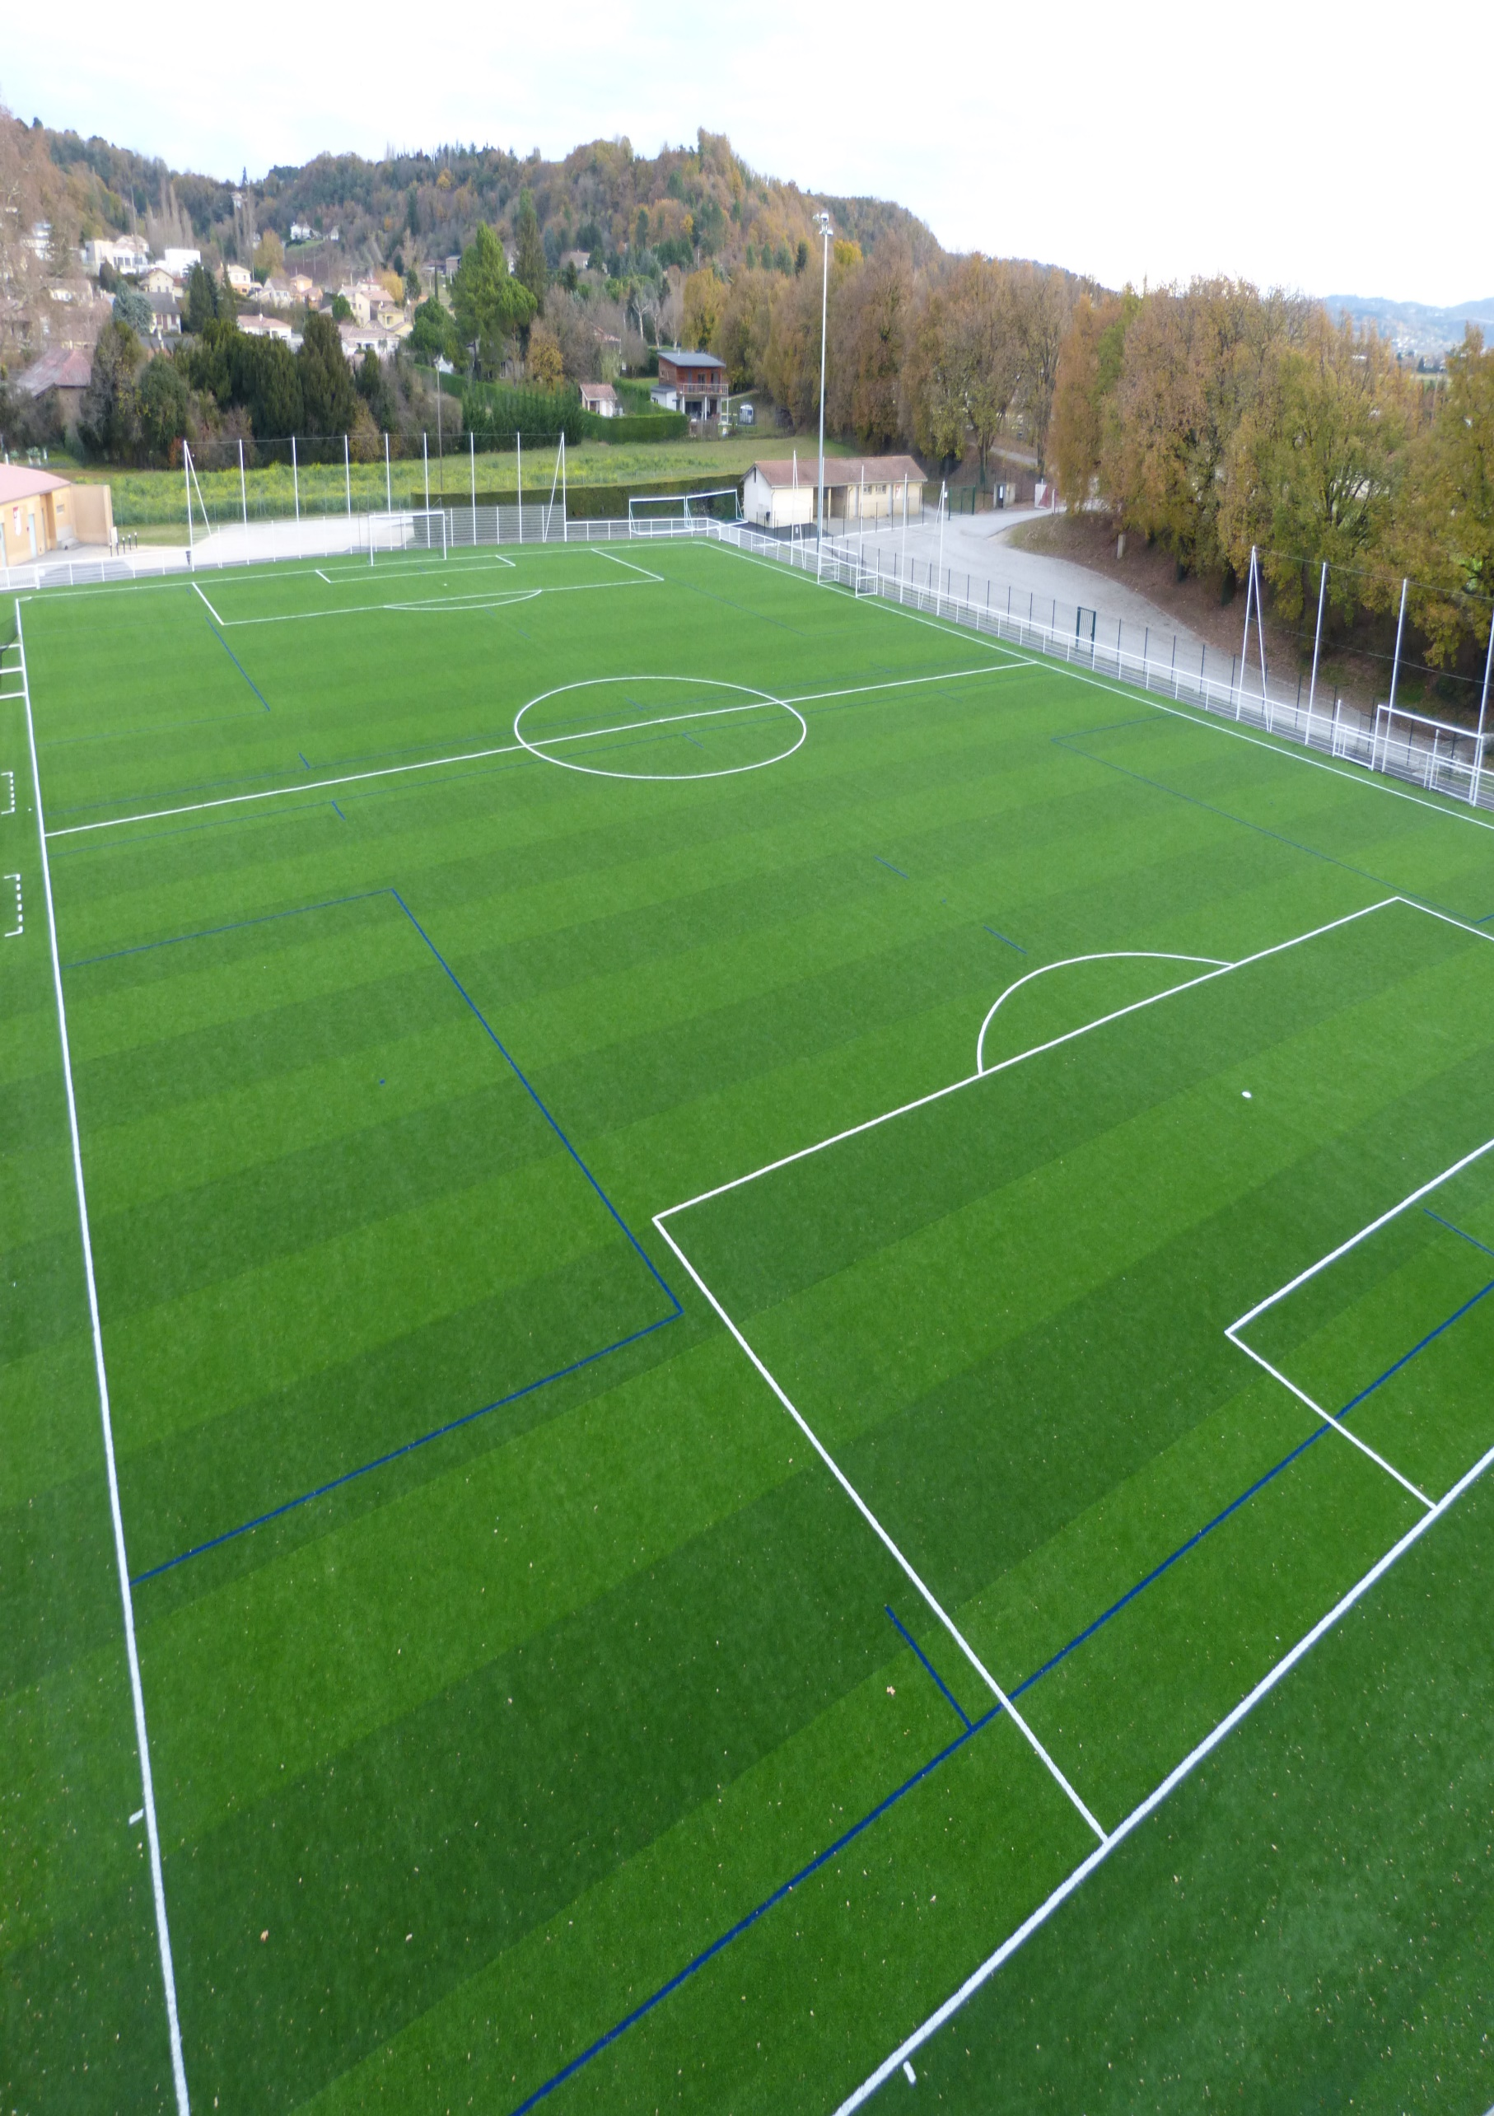
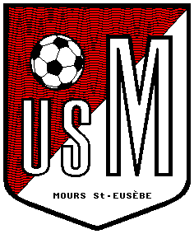
TOURNOI 2016
US MOURS

DIMANCHE
15 MAI 2016

16 EQUIPES U11
16 EQUIPES U13

1 TERRAIN HONNEUR EN HERBE
1 TERRAIN SYNTHETIQUE
DERNIERE GENERATION

UNION SPORTIVE MOURSOISE

L’Union Sportive Moursoise a le plaisir de vous inviter à son tournoi U11 à 8 et U13 à 8
le Dimanche 15 mai 2016.
Le tournoi débutera à 9 heures.
Cette année, l’US Mours, fort de ses nouvelles installations et de son entente récente en catégorie U13 avec le club
de Genissieux souhaite renouveler l’image de son tournoi avec le souhait de faire venir des clubs de niveau régional
tels que l’ASSE, GF38, Evian, Dijon, Nimes, Andrezieux, Le FC Lyon, St Priest, l’Olympique St Etienne,
Bourgoin… ainsi que le vôtre.

Pour une organisation optimale, Les hommes de terrain seront en place pour vous indiquer le lieu de votre match ainsi
que pour répondre à toutes vos éventuelles questions de fonctionnement ou autre.

L’US Mours serait très honoré de vous accueillir sur son excellent terrain honneur en herbe et son terrain synthétique
de dernière génération pour une pratique du football dans d’excellentes conditions.

Une buvette sera également mise en place pour vous restaurer durant cette journée, placée sous le signe de
la convivialité.

Le règlement des épreuves et les modalités de déroulement de cette journée vous seront transmis ultérieurement.

L’inscription est limitée à 1 équipe par catégorie. Le droit d'engagement est fixé à 35 euros pour la première équipe et
20 euros pour la 2ème équipe. Toutes les équipes seront récompensées.

Cette année, cette manifestation est parrainée par BAPTISTE REYNET, Gardien de but du DFCO (Dijon) qui évolue
en Ligue 2 et originaire de notre club.

Merci de bien vouloir répondre (même négativement) avant le 25 Avril 2016 à l'aide du bulletin ci joint.
Pour toutes informations complémentaires, vous pouvez joindre Anthony RAILLON au 06.83.90.00.50 ou par mail
à l’adresse suivante : anthony.raillon@hotmail.fr

En vous remerciant de votre venue, recevez, Madame, Monsieur, nos sincères salutations.
Les responsables du Tournoi.

LES TERRAINS : LIEU DE COMPETITION

LE TERRAIN SYNTHETIQUE LE TERRAIN HONNEUR

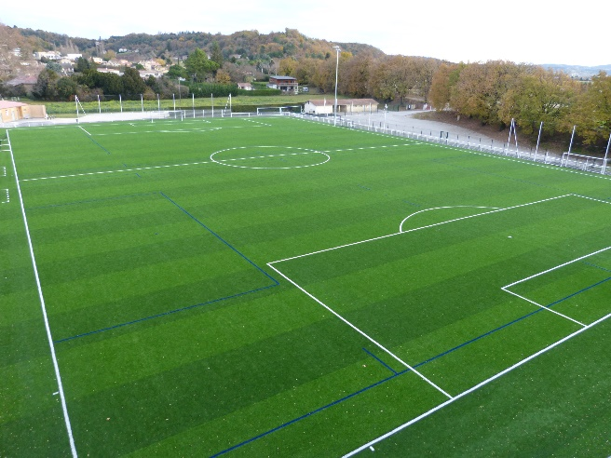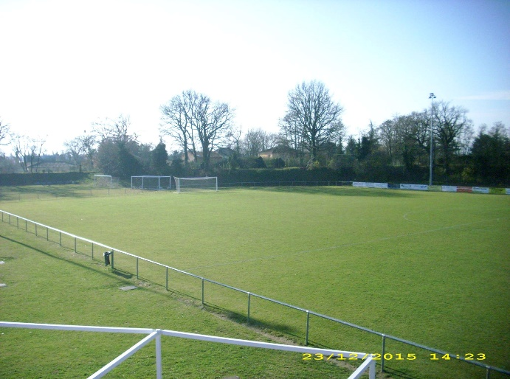

LA BUVETTE : LIEU DE CONVIVIALITE

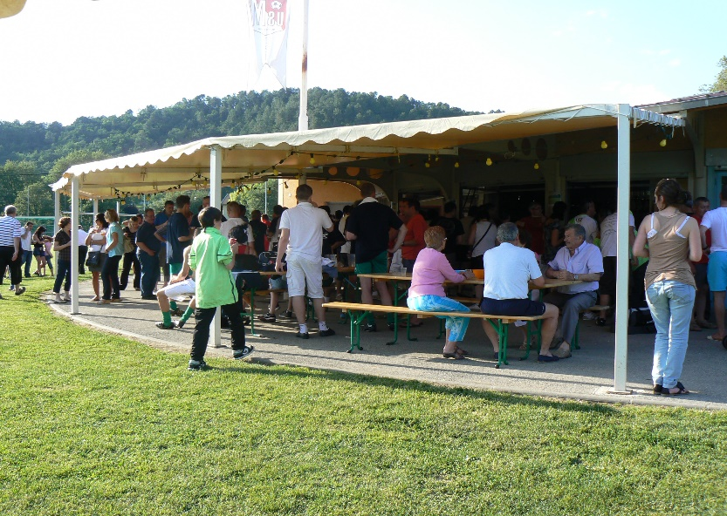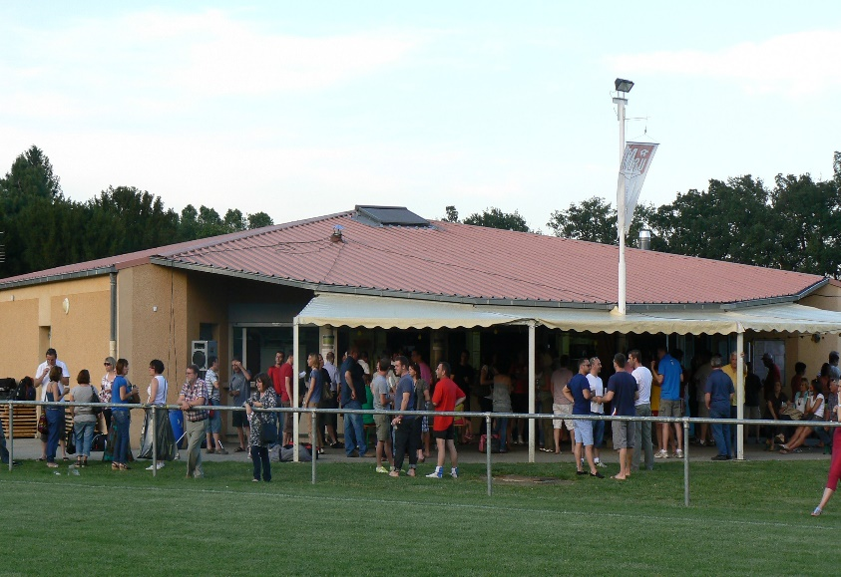

NOTRE PARRAIN : BAPTISTE REYNET
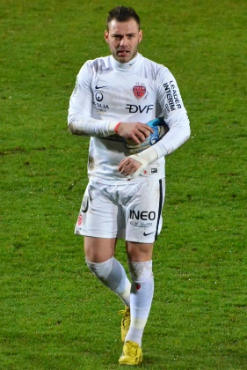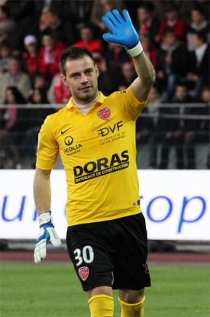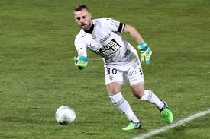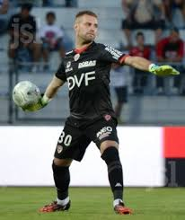
____________________________________________________________________________________________________________
BULLETIN D'ENGAGEMENT
A transmettre à :
Anthony RAILLON
Les CHAMBARDS
6 Rue des Alpes
26540 MOURS SAINT EUSEBE
Tel : 06-83-90-00-50
Le club de ..............................................................................
engage...................... équipes U11 n'engage pas d'équipes U11
engage.......................équipes U13 n'engage pas d'équipes U13
Ci-joint un chèque de................€UROS
NOM DU RESPONSABLE A CONTACTER.........................................
ADRESSE...............................................................................................
..............................................................................................
TELEPHONE............................................................... Adresse mail…………………………………………….

COULEUR DE MAILLOTS :…………………………………………………………….

Merci d’envoyer le logo de votre club au format « jpeg » à l’adresse suivante : anthony.raillon@hotmail.fr
____________________________________________________________________________________________________________
N° affiliation : LIGUE RHONE ALPES 522881 STADE MUNICIPAL HERVE POTIGNAT
N° agrément JEUNESSE ET SPORT 26.96.015 N° homologation C NNI 26 21 80 11

